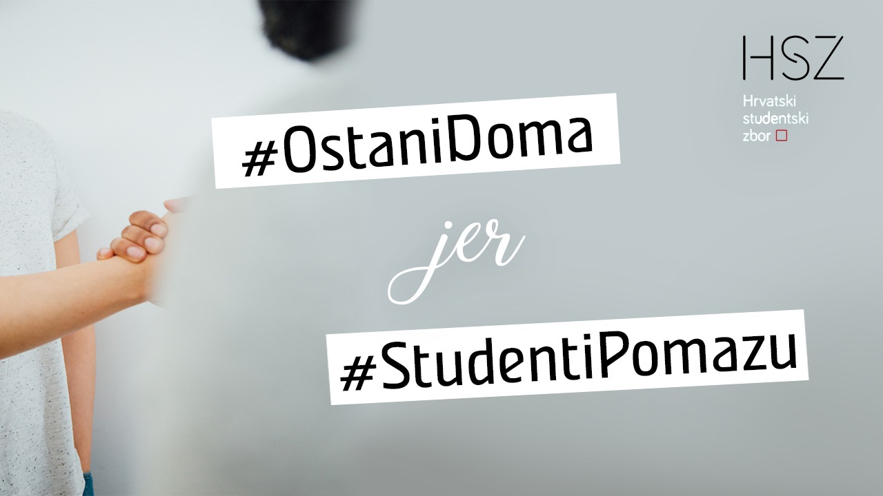

IZVJEŠTAJ AKCIJE #STUDENTIPOMAŽU ZA IZRADU LIJEČNIČKIH VIZIRA

Hrvatski studentski zbor kao krovno predstavničko tijelo svih studenata koje je u akademskoj godini 2019./2020. sjedište Sveučilište u Splitu, na svojim službenim stranicama proširio ideju o studentima koji pomažu našem liječničkom osoblju koji se dovode u rizik svakodnevno. Akcija #StudentiPomažu je rasla eksponencijalno i odaziv je bio sve veći i veći iz dana u dan. U prva tri dana djelovanja, zaprimili smo preko 3500 tisuće mailova osoba koje se žele uključiti u proizvodnju i osoba kojima su potrebni viziri. Bilo je i onih koji su htjeli pomoći akciji putem donacije materijala, uključivanjem svog 3D printera u akciju ili pak povezivanje s drugim firmama koje su nam pomogle u inicijativi. Podijeljeni su koordinatori po većim gradovima ,koji će djelovati lokalno, preuzimati isprintane vizire i dostavljati u bolnice. Najprije smo opskrbljivali mjesta s najvećom količinom rizika i izloženosti koronavirusu. Nažalost, bila je veća potražnja nego ponuda vizira te nismo bili u mogućnosti zadovoljiti svaku potrebu u cijeloj Hrvatskoj.
Na akciji je intenzivno sudjelovalo 15 studenata koji su svakodnevno usmjeravali ljude željne pomoći, prikupljali vizire, osiguravali donacije materijala potrebnog za printanje, davali izjave za medije. Započeti akciju te organizirati prve vizire medicinskom osoblju osigurao je Studentski zbor Sveučilišta u Splitu, zajedno s ostalim kolegama splitskog sveučilišta. Potrebno je spomenuti te studente, a oni su redom studenti Sveučilišta u Splitu: Slaven Damjanović, Mateo Marušić, Matej Mlakić, Dražen Barić, te kao dionici i druge kolege koje si dio Hrvatskog studentskog zbora iz drugih gradova i sveučilišta Lijepe naše: Josipa Smoljo, Ivan Ćelić, Nediljko Jerković, Nikolina Cvitkušić, Rea Grgantov, Jasmin Rami, Luka Delak, Boris Rajić, Tin Keškić, Pegi Pavletić, Jure Vučenović. Želimo istaknuti koliki utjecaj imaju studenti te koliko dobra možemo učiniti, ukoliko nam se pruži prilika.
Nakon par dana ispraznili smo sva skladišta s materijalom za 3D printanje. Više nije bilo moguće nabaviti materijal za 3D printanje u Hrvatskoj te smo se morali oslanjati na zalihe koje smo imali do tada. Također, bilo je poteškoća u isporuci vizira, budući da su uvedene restrikcije za napuštanje mjesta prebivališta ili stalnog boravišta. Treba spomenuti da smo prilikom samo izrade i distribucije vizira poštivali epidemiološke mjere i uvjete sigurnosti procesa. Tijekom početnih nekoliko dana, akcija je kružila velikom većinom medijskih portala, predstavljeni smo na dnevniku tri glavne televizijske kuće u RH. Putem naših društvenih mreža naše objave su viđene preko 320 000 puta.
Nakon mjesec dana i u nekim mjestima po potrebi i duže koliko je trajala akcija, uspjeli smo:
-uključiti 349 pojedinaca i 27 ustanova (fakultet ili škola)
-upogoniti preko 523 3D printera
- isporučiti 12555 vizira
-organizirati projekt s 16 koordinatora
-uključiti preko 30 ljudi koji su pomogli u procesu izrade, sastavljanja i distribucije
Napominjem da je ovo sve počelo od studenta pojedinca, koji je u svojoj studentskog sobi svakodnevno printao držače za vizire. Akcija je dobila največi značaj, kada se trvrka AD Plastik iz Solina, uključila u proizvodlju te će u budućem periodu isporučiti 50.000 liječničkih vizira.
Ovim putem se želimo zahvaliti svima koji su bili dio ove akcije. Svakome tko je samostalno printao, tko je pomogao u vidu donacije, onome koji je kolegu sa 3D printerom obavijestio o našoj akciji. Hvala svim dionicima, koji su svoje vrijeme, strpljenje, trud utrošili na realizaciju ove inicijative. #OstaniDoma jer #StudentiPomazu
S poštovanjem,
Hrvatski studentski zbor

